DEFY Zero G (데피 제로 G)
중력에 도전하다

2017년 제니스는 100분의 1초 단위 측정이 가능하도록 설계된 유일한 고진동 오토매틱 크로노그래프 Defy El Primero 21(데피 엘 프리메로 21) 로 미래의 시계공학으로 나가는 길을 열었다. 그리고 DEFY(데피)는 올해 시계바늘 3 개 장착 모델에서 그랜드 컴플리케이션 모델에 이르기까지 기계공학적 복잡성의 정도를 달리한 여러 모델을 갖추고 하나의 완전한 컬렉션으로 재등장한다.
이 미래지향적 하이 워치를 첫 번째로 구현한 모델은 새로운 Defy Zero G(데피 제로 G)로, 최적화된 소형 자이로스코프 “중력 제어” 모듈을 통해 중력의 법칙에 도전한다. 제니스의 “중력 제어” 모듈은 유명한 특허 장치로, 스켈레톤 세공한 그레이 톤의 고진동 El Primero(엘 프리메로) 칼리버의 중심부에서 화려한 액션을 펼친다. 튼튼한 44 mm 티타늄 또는 핑크 골드 케이스를 장착한 Defy Zero G(데피 제로 G)는 별 모양의 구조에 인체공학적인 유연한 금속 브레이슬릿을 연결한 시계이다.
1 년 전 제니스는 탁월한 100분의 1 초 단위 측정 크로노그래프 Defy El Primero 21(데피 엘 프리메로 21) 과 사상 최초의 오실레이터를 갖춘, 세계에서 가장 정확한 시계인 Defy Lab(데피 랩) 첫 모델을 출시하면서 미래 시계공학의 첫 장을 썼다. 성능과 정확도 면에서 타의 추종을 불허하는 이들 모델에 힘입어 DEFY(데피)는 이제 컴플리케이션의 수준이 다양한 모델들로 구성된 종합적이고 현대적인 컬렉션으로 재탄생했다. 정교하게 소형화 하여 조정한 자이로스코프 “중력 제어” 모듈을 갖추고 중력에 도전하는 새로운 Defy Zero G(데피 제로 G) (G는 중력을 의미)는 이 미래의 하이 워치의 전령이라 하겠다.
중력. 제거.
21세기 초, 최고의 정확도를 추구하는 제니스는 혁명적인 자체 조정 중력 제어 장치를 개발하였다. 이 특허 “중력 제어” 자이로스코프 모델은 조정 장치와 밸러스 휠을 수평으로 유지함으로써 시계의 작동 속도에 가해지는 중력의 영향을 무력화한다. 제니스는 10분의 1 초 단위 측정이 가능한 고진동 El Primero(엘 프리메로) 무브먼트에 이 장치를 추가한 바 있다.
미래지향적 스타일로 재해석된 새로운 Defy Zero G(데피 제로 G)는, 139 개의 초소형 부품으로 구성된 시스템으로, 효율을 제고하고 사이즈를 줄이기 위해 전체적으로 새로이 설계하여 최적화했다. 역사적인 잠수 크로노미터에서 영감을 받은 자이로스코프 모듈은 과거에는 두 개의 볼록 사파이어 크리스탈 안에서 회전하였으나, 이제는 첫 버전 대비 불과 30 %로 소형화하였기에 DEFY(데피) 케이스의 두 개의 평면 사파이어 크리스탈 안에 완벽히 장착할 수 있다. 고도로 기술적이면서도 깃털처럼 가벼운 이 장치는 6시 방향에 그 장엄한 모습을 드러낸다.
최고의 정확도를 이중으로 보장하기 위해, Defy Zero G(데피 제로 G)의 심장부에는 수동 와인딩 El Primero 8812S(엘 프리메로 8812S) 칼리버가 5 Hz로 회전하고 “중력 제어” 모듈로 자체 조정하며 치열한 속도로 박동하고 있다. 324 개의 부품(자이로스코프 모듈만 139 개 부품)으로 구성된 이 제니스 자체 제작 고진동 무브먼트 – 전설적인 1969 El Primero(1969 엘 프리메로)의 후예 – 는 오프셋 시침 및 분침, 작은 다이얼의 초침, 중력 제어 기능을 작동시키는 동시에 50 시간 이상의 파워 리저브를 보유하고 있다.
(시각적) 끌림의 법칙
이 새로운 DEFY (데피) 그랜드 컴플리케이션 모델은 현대적이고 스타일리시한 디자인을 뽐낸다. 양면에서 모두 볼 수 있는, 전체적으로 스켈레톤 세공한 블랙 로듐 처리 무브먼트는 오프셋 제니스 스타 상징을 연상시키는 5 개의 슬림한 별 날개의 밝은 톤과 대비를 이루어 아름다움이 더욱 돋보인다. 케이스의 소재와 매치되는 별 날개 장식은 이 다이내믹한 구조의 3D 효과를 더욱 강조하고 있다. 소형 자이로스크로 모듈이 6시 방향에서 장엄하게 회전하고, 오프셋 시, 분 디스플레이는 파셋 마감한 형광 시각 표시와 막대형 시계바늘을 갖춘 블루 톤의 링 위에 그 모습을 드러낸다. 대칭적으로 배치한 투조세공 소형 초침 서브다이얼과 파워 리저브 카운터 - 각각 9시와 10시 방향 사이, 그리고 2와 3시 방향 사이에 자리잡고 있다 - 위를 슬림한 시계바늘이 회전한다. 티타늄 또는 핑크 골드로 주조한 직경 44 mm 100 m 방수 케이스에 동일한 금속 소재의 무광택 또는 광택 마감 H형 링크로 이루어진 새로운 통합형 브레이슬릿이나 앨리게이터 가죽으로 코팅한 고무 스트랩을 달아 손목에 고정한다.
스타일과 하이 워치, 바로 제니스의 방식.
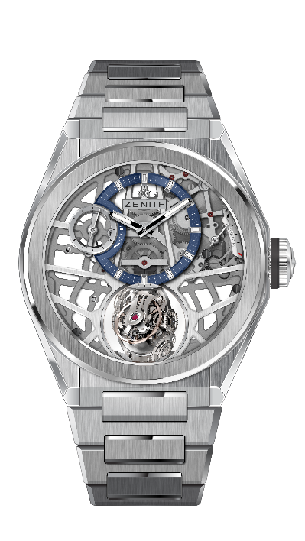
DEFY ZERO G BRUSHED TITANIUM
(데피 제로 G 브러쉬드 티타늄)
기술 사양

제품 번호: 95.9000.8812/78.M9000

주요 특징
조정 장치를 수평으로 유지하는
“중력 제어” 자이로스코프 모듈
전설적인 잠수용 크로노그래프에서 영감을 받은 모델.
전체적으로 스켈레톤 세공한 새로운 무브먼트: 엘 프리메로 8812 S
최초 모델 대비 30 %의 사이즈
투조세공 다이얼

무브먼트
엘 프리메로 8812 S, 수동
칼리버: 16 ¾``` (직경: 38.5 mm)
무브먼트 두께: 7.85 mm
부품 수: 324
139 개의 부품으로 구성된 자이로스코프 캐리지
스톤 수: 41
주파수: 36,000 VpH(5 Hz)
파워 리저브: 50 시간 이상
마감: 자이로스코프 시스템의 플래티넘 평형추

기능
12시 방향에 오프셋 시, 분 디스플레이
9시 방향에 초침용 작은 다이얼
6시 방향에 자체 조정 중력 제어 장치
2시 방향에 파워 리저브 카운터

케이스, 다이얼 및 시계바늘
직경: 44 mm
오프닝 직경: 35.5 mm
두께: 14.85 mm
크리스탈: 양쪽 모두 반사방지 처리를 한 볼록 사파이어 크리스탈
케이스백: 투명 사파이어 크리스탈
소재: 무광택 티타늄
방수: 10 ATM
다이얼: 컬러가 다른 카운터 1 개가 장착된 투조세공 다이얼
시각 표시: 로듐 도금, 파셋 마감, Super-LumiNova(수퍼-루미노바)® SLN C1 코팅
시계바늘: 로듐 도금, 파셋 마감, Super-LumiNova(수퍼-루미노바)® SLN C1 코팅

브레이슬릿 및 버클
브레이슬릿: 번호: 27.95.9000.9004
명칭: 티타늄 브레이슬릿

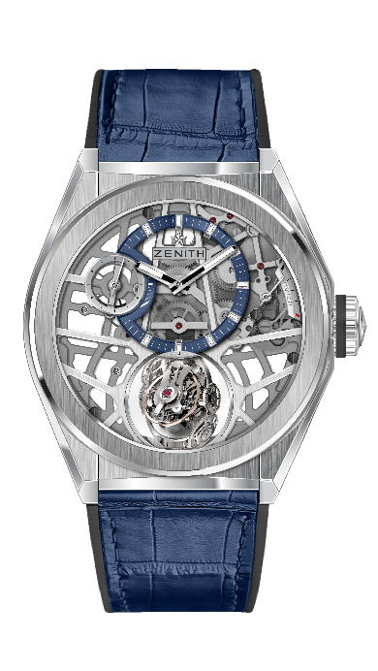
DEFY ZERO G BRUSHED TITANIUM
(데피 제로 G 브러쉬드 티타늄)
기술 사양

제품 번호: 95.9000.8812/78.R584

주요 특징
조정 장치를 수평으로 유지하는 “중력 제어” 자이로스코프 모듈
전설적인 잠수용 크로노그래프에서 영감을 받은 모델.
전체적으로 스켈레톤 세공한 새로운 무브먼트: 엘 프리메로 8812 S
최초 모델 대비 30 %의 사이즈
투조세공 다이얼

무브먼트
엘 프리메로 8812 S, 수동
칼리버: 16 ¾``` (직경: 38.5 mm)
무브먼트 두께: 7.85 mm
부품 수: 324
139 개의 부품으로 구성된 자이로스코프 캐리지
스톤 수: 41
주파수: 36,000 VpH(5 Hz)
파워 리저브: 50 시간 이상
마감: 자이로스코프 시스템의 플래티넘 평형추

기능
12시 방향에 오프셋 시, 분 디스플레이
9시 방향에 초침용 작은 다이얼
6시 방향에 자체 조정 중력 제어 장치
2시 방향에 파워 리저브 카운터

케이스, 다이얼 및 시계바늘
직경: 44 mm
오프닝 직경: 35.5 mm
두께: 14.85 mm
크리스탈: 양쪽 모두 반사방지 처리를 한 볼록 사파이어 크리스탈
케이스백: 투명 사파이어 크리스탈
소재: 무광택 티타늄
방수: 10 ATM
다이얼: 컬러가 다른 카운터 1 개가 장착된 투조세공 다이얼
시각 표시: 로듐 도금, 파셋 마감, Super-LumiNova(수퍼-루미노바)® SLN C1 코팅
시계바늘: 로듐 도금, 파셋 마감, Super-LumiNova(수퍼-루미노바)® SLN C1 코팅

스트랩 및 버클
스트랩: 번호: 27.00.2322.584
명칭: 블루 앨리게이터 가죽 코팅을 한 블랙 고무 스트랩
버클: 번호: 27.95.0022.930
명칭: 티타늄 더블 폴딩 클래스프
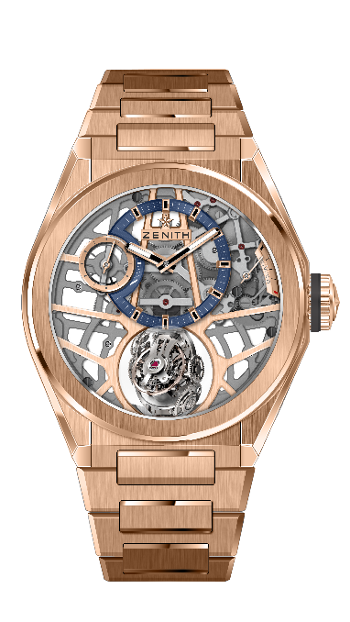
DEFY ZERO G ROSE GOLD (데피 제로 G 로즈 골드)
기술 사양

제품 번호: 18.9000.8812/78.M9000

주요 특징
조정 장치를 수평으로 유지하는 “중력 제어” 자이로스코프 모듈
전설적인 잠수용 크로노그래프에서 영감을 받은 모델.
전체적으로 스켈레톤 세공한 새로운 무브먼트: 엘 프리메로 8812 S
최초 모델 대비 30 %의 사이즈
투조세공 다이얼

무브먼트
엘 프리메로 8812 S, 수동
칼리버: 16 ¾``` (직경: 38.5 mm)
무브먼트 두께: 7.85 mm
부품 수: 324
139 개의 부품으로 구성된 자이로스코프 캐리지
스톤 수: 41
주파수: 36,000 VpH(5 Hz)
파워 리저브: 50 시간 이상
마감: 자이로스코프 시스템의 플래티넘 평형추

기능
12시 방향에 오프셋 시, 분 디스플레이
9시 방향에 초침용 작은 다이얼
6시 방향에 자체 조정 중력 제어 장치
2시 방향에 파워 리저브 카운터

케이스, 다이얼 및 시계바늘
직경: 44 mm
오프닝 직경: 35.5 mm
두께: 14.85 mm
크리스탈: 양쪽 모두 반사방지 처리를 한 볼록 사파이어 크리스탈
케이스백: 투명 사파이어 크리스탈
소재: 18 K 로즈 골드
방수: 10 ATM
다이얼: 컬러가 다른 카운터 1 개가 장착된 투조세공 다이얼
시각 표시: 골드 도금, 파셋 마감, 블랙 Super-LumiNova(수퍼-루미노바)® SLN C1 코팅
시계바늘: 골드 도금, 파셋 마감, Super-LumiNova(수퍼-루미노바)® SLN C1 코팅

브레이슬릿 및 버클
브레이슬릿: 번호: 27.18.9000.9004
명칭: 로즈 골드 브레이슬릿

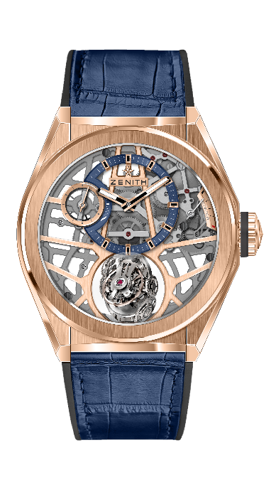
DEFY ZERO G ROSE GOLD (데피 제로 G 로즈 골드)
기술 사양

제품 번호: 18.9000.8812/78.R584

주요 특징
조정 장치를 수평으로 유지하는 “중력 제어” 자이로스코프 모듈
전설적인 잠수용 크로노그래프에서 영감을 받은 모델.
전체적으로 스켈레톤 세공한 새로운 무브먼트: 엘 프리메로 8812 S
최초 모델 대비 30 %의 사이즈
투조세공 다이얼

무브먼트
엘 프리메로 8812 S, 수동
칼리버: 16 ¾``` (직경: 38.5 mm)
무브먼트 두께: 7.85 mm
부품 수: 324
139 개의 부품으로 구성된 자이로스코프 캐리지
스톤 수: 41
주파수: 36,000 VpH(5 Hz)
파워 리저브: 50 시간 이상
마감: 자이로스코프 시스템의 플래티넘 평형추

기능
12시 방향에 오프셋 시, 분 디스플레이
9시 방향에 초침용 작은 다이얼
6시 방향에 자체 조정 중력 제어 장치
2시 방향에 파워 리저브 카운터

케이스, 다이얼 및 시계바늘
직경: 44 mm
오프닝 직경: 35.5 mm
두께: 14.85 mm
크리스탈: 양쪽 모두 반사방지 처리를 한 볼록 사파이어 크리스탈
케이스백: 투명 사파이어 크리스탈
소재: 18 K 로즈 골드
방수: 10 ATM
다이얼: 컬러가 다른 카운터 1 개가 장착된 투조세공 다이얼
시각 표시: 골드 도금, 파셋 마감, 블랙 Super-LumiNova(수퍼-루미노바)® SLN C1 코팅
시계바늘: 골드 도금, 파셋 마감, Super-LumiNova(수퍼-루미노바)® SLN C1 코팅

스트랩 및 버클
스트랩: 번호: 27.00.2322.584
명칭: 블루 앨리게이터 가죽 코팅을 한 블랙 고무 스트랩
버클: 번호: 27.87.0022.930
명칭: 골드 & 티타늄 더블 폴딩 클래스프

